**PAPELERIA**

**UNIVERSO**

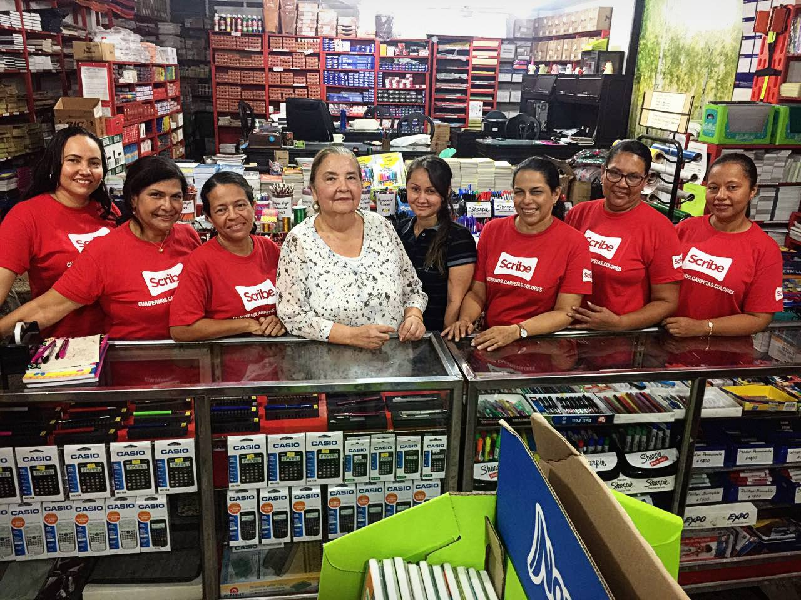**Free vector graphic: Pencil, School, Stationery, Writing ...QUIENES SOMOS**

PAPELERIA UNIVERSO, con más de 40 años en el mercado como comercializadora de útiles y suministros de oficina, equipos de oficina, libros y textos escolares y universitarios, juguetería, hogar, y otros elementos necesarios para el buen funcionamiento de cualquier empresa en sus diferentes áreas administrativas, logística, ventas, etc.; es reconocida en el Magdalena Medio como la empresa con mejor servicio en el cubrimiento regional de sus productos, gracias a la confianza de sus clientes y al apoyo constante de sus proveedores.

**PAPELERIA**

**UNIVERSO**

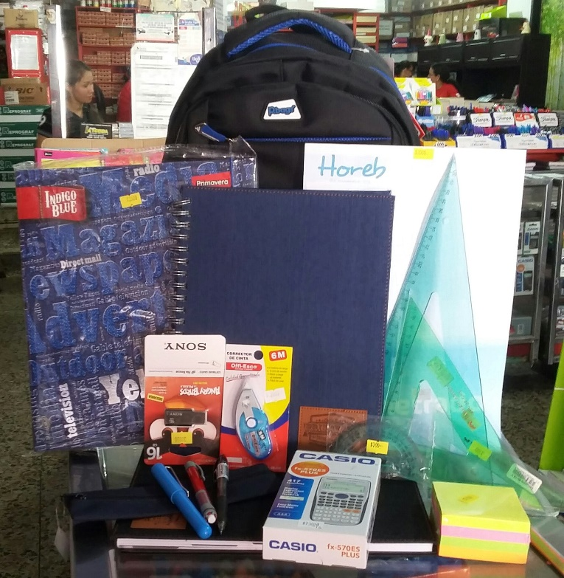**Free vector graphic: Pencil, School, Stationery, Writing ...QUE HACEMOS**

**2.1. Venta Institucional**

Disponemos con más de 5000 productos para suplir todas las necesidades empresariales de útiles, suministros y equipos de oficina, escolares, librería, hogar, juguetería y tenemos capacidad para despachar a cualquier lugar del país y por supuesto de nuestra región.

**2.2. Punto de venta**

Localizado en un lugar estratégico de Barrancabermeja, contamos con un cómodo punto de venta convirtiéndose en un lugar idóneo para empresas, estudiantes y clientes en general, para la adquisición de papelería y útiles de oficinas, suministros para computadoras, libros, útiles y textos escolares de las mejores marcas, precios competitivos y la mejor atención personalizada de la región.

**PAPELERIA**

**UNIVERSO**

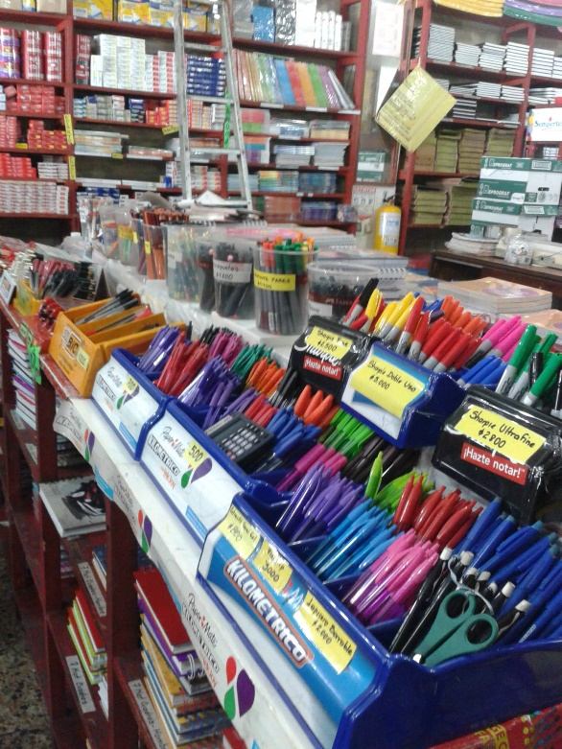

**Free vector graphic: Pencil, School, Stationery, Writing ...POR QUE SOMOS SU PROVEEDOR IDONEO**

Gracias a su experiencia de más de 40 años en provisión de todo tipo de insumos y útiles de oficina, en despachos regionales, conocimiento de sus necesidades y dominio de la logística regional, nos hemos convertido en el proveedor de confianza de empresas, instituciones, ONGs, petroleras, entre otras, gracias a nuestro servicio personalizado y al compromiso de todos nuestros colaboradores en hacer nuestro servicio con excelencia.

Contamos con disponibilidad constante de todos los productos que sus áreas administrativas, comerciales, logísticas necesitan en cuanto a útiles e insumos de oficinas.

**PAPELERIA**

**UNIVERSO**

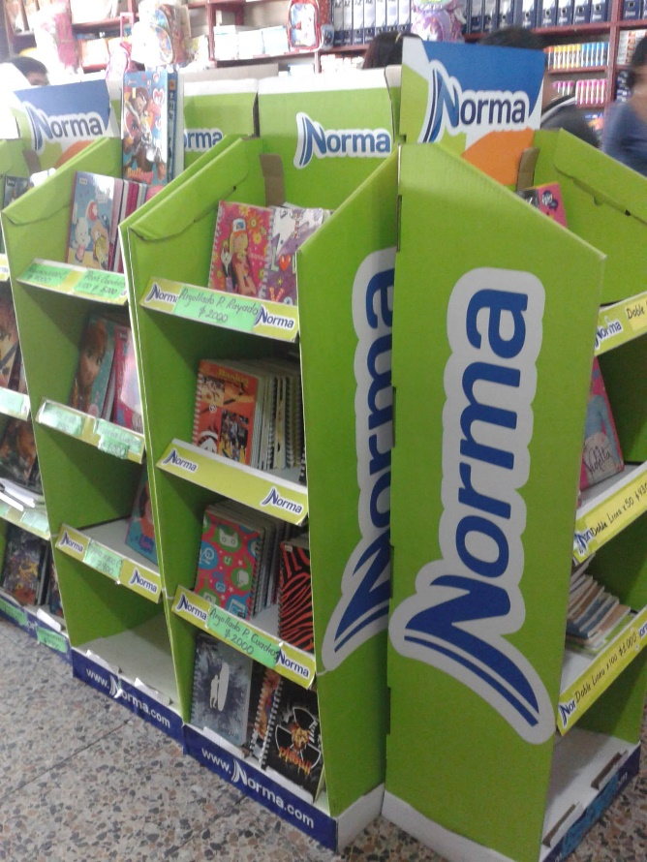

**Free vector graphic: Pencil, School, Stationery, Writing ...COMO LO HACEMOS**

Contamos con más de 100 proveedores que nos permiten mantener disponibilidad de productos para todas sus necesidades con entregas rápidas acorde a su necesidad.

Nuestro compromiso de integridad con nuestra empresa, nuestros clientes y el buen nombre que hemos fortalecido en mas de 40 años nos motivan a mantenernos en mejoramiento continuo de nuestro servicio, calidad de productos y nuestra relación con todos nuestros clientes.

**PAPELERIA**

**UNIVERSO**

**Free vector graphic: Pencil, School, Stationery, Writing ...ENTRE OTROS, LOS SIGUIENTES HACEN PARTE DE NUESTRO PORTAFOLIO DE CLIENTES INSTITUCIONALES:**

* SANAUTOS
* CAFABA
* ASSEAR
* AXA COLPATRIA
* BIOTA
* COLEGIO LAS AMERICAS
* INSTITUTO ANTONIO NARINO
* CLINICA SAN NICOLAS
* CONSULTORA CYMA
* CONSORCIO MANTCOL
* CONSORCIO OBRAS
* COPACREDITO
* COPACENTRO
* CRECENTRO
* IGLESIA CRISTIANA
* INEMEC
* CASD
* PROYECTOS Y SERVICIOS
* UNION OBTC
* UNION TEMPORAL ITALCO